Anna Wal

Główne zagadnienie
Budowa i funkcje krwi

Poziom kształcenia
Szkoła podstawowa klasa 7; Gimnazjum, klasa 2

Przedmiot
Biologia

Czas trwania:
1 godzina lekcyjna

Miejsce
Szkoła – sala z dostępem do internetu

Cele ogólne
- Utrwalanie pojęć poznanych wcześniej: rodzaje tkanek zwierzęcych, tkanka łączna,
- Poznanie nowych pojęć: krew, osocze, elementy morfotyczne, erytrocyty, leukocyty,
trombocyty, konflikt serologiczny, krzepnięcie krwi, grupy krwi, uniwersalny dawca,
uniwersalny biorca.
- Poznanie w języku angielskim pojęć: krew, osocze, czerwone krwinki, białe krwinki, płytki
krwi
- Rozwijanie umiejętności rozpoznawania i prawidłowego nazywania elementów krwi.

Cele szczegółowe
Po zajęciach uczeń potrafi:
- podać funkcje krwi
- rozpoznawać elementy krwi
- opisać, na czym polega konflikt serologiczny
- porównać elementy morfotyczne krwi
- wyjaśnić, na czym polega transfuzja
- ocenić znaczenie transfuzji krwi
- nazwać elementy krwi w języku angielskim.

Kluczowe pojęcia
Erytrocyty, leukocyty, trombocyty, osocze, konflikt serologiczny, transfuzja

Formy zajęć
Praca w zespole klasowym, indywidualna.

Metody i techniki prowadzenia zajęć
Metody aktywizujące - rozwiązywanie krzyżówek i quizów utworzonych z pomocą strony
Kahoot.it, LearningApps.org
Dyskusja
Praca z podręcznikiem

Środki dydaktyczne
Laptop, tablica multimedialna, telefony komórkowe, plansza – budowa krwi, podręcznik,
ciśnieniomierz.

Materiały pomocnicze
Prezentacja multimedialna „Tkanka płynna - krew” – youtube https://youtu.be/hdVAtjmmt5k
Film „Jak działają białe krwinki?” – youtube https://youtu.be/KPMNeL_9MIc

Biologia
Temat: Budowa i funkcje krwi
I. Przeprowadzenie zajęć:
- Przedstawienie uczniom tematu i celu lekcji.
- Utrwalenie pojęć znanych wcześniej. Chętni uczniowie podają typy tkanek zwierzęcych, rodzaje tkanki łącznej.
- Obejrzenie prezentacji https://youtu.be/hdVAtjmmt5k
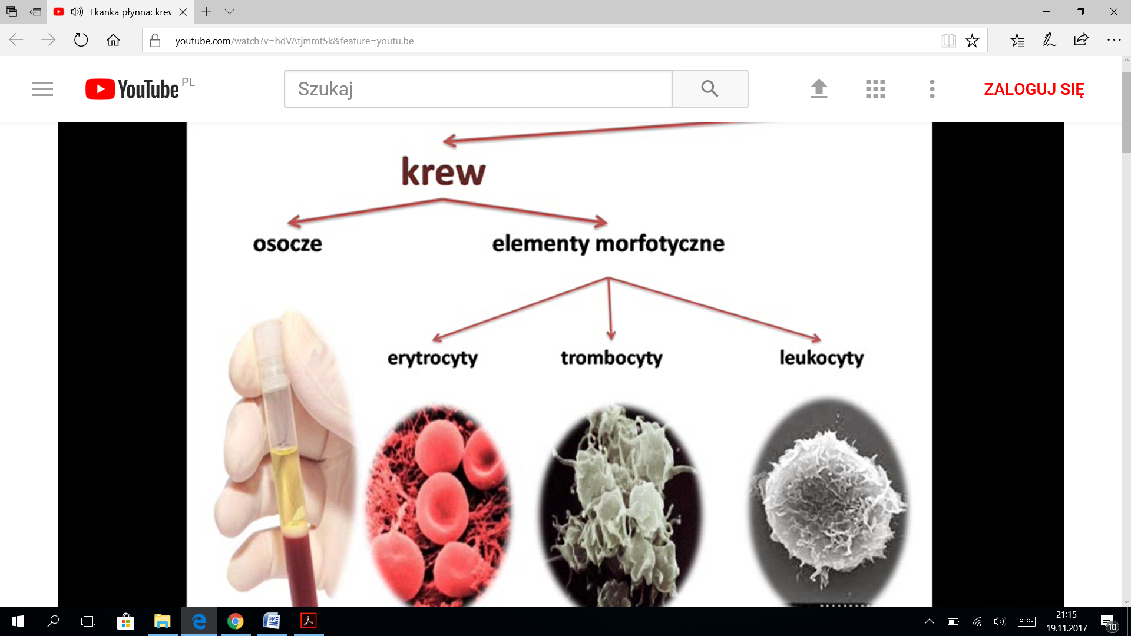
- Podanie funkcji krwi
- Zapisanie elementów budowy krwi w języku polskim i angielskim oraz podanie ich funkcji
krew – blond
biała krwinka – white blond cell
czerwona krwinka – red blond cell
płytka krwi – platelet
osocze - plasma
- Obejrzenie filmu edukacyjnego https://youtu.be/KPMNeL_9MIc
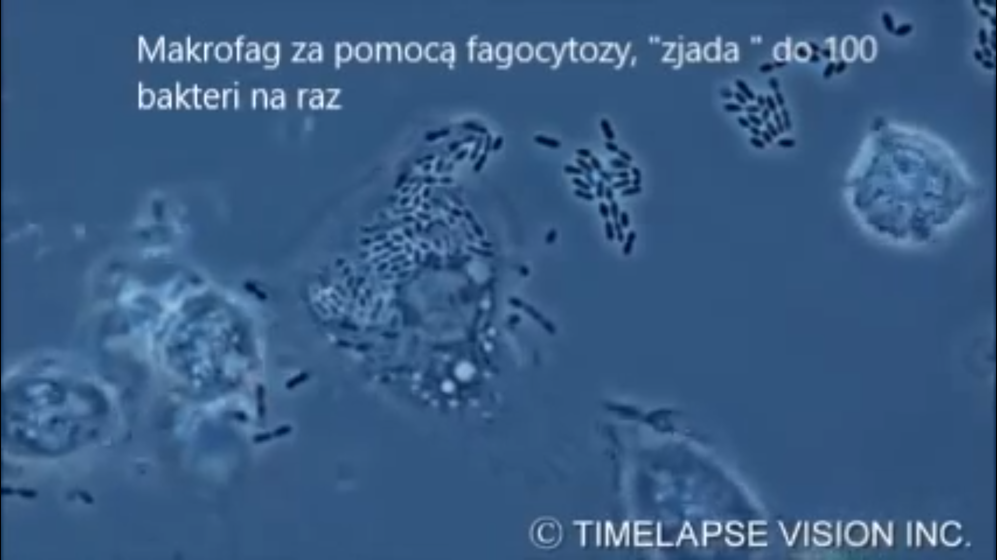

- Analiza rysunku z podręcznika str. 84 wyjaśniającego mechanizm krzepnięcia krwi.
- Wyjaśnienie konfliktu serologicznego oraz pojęć uniwersalny dawca i uniwersalny biorca.
- Zapisanie notatki do zeszytu
- Rozwiązywanie quizów przez uczniów na telefonach.
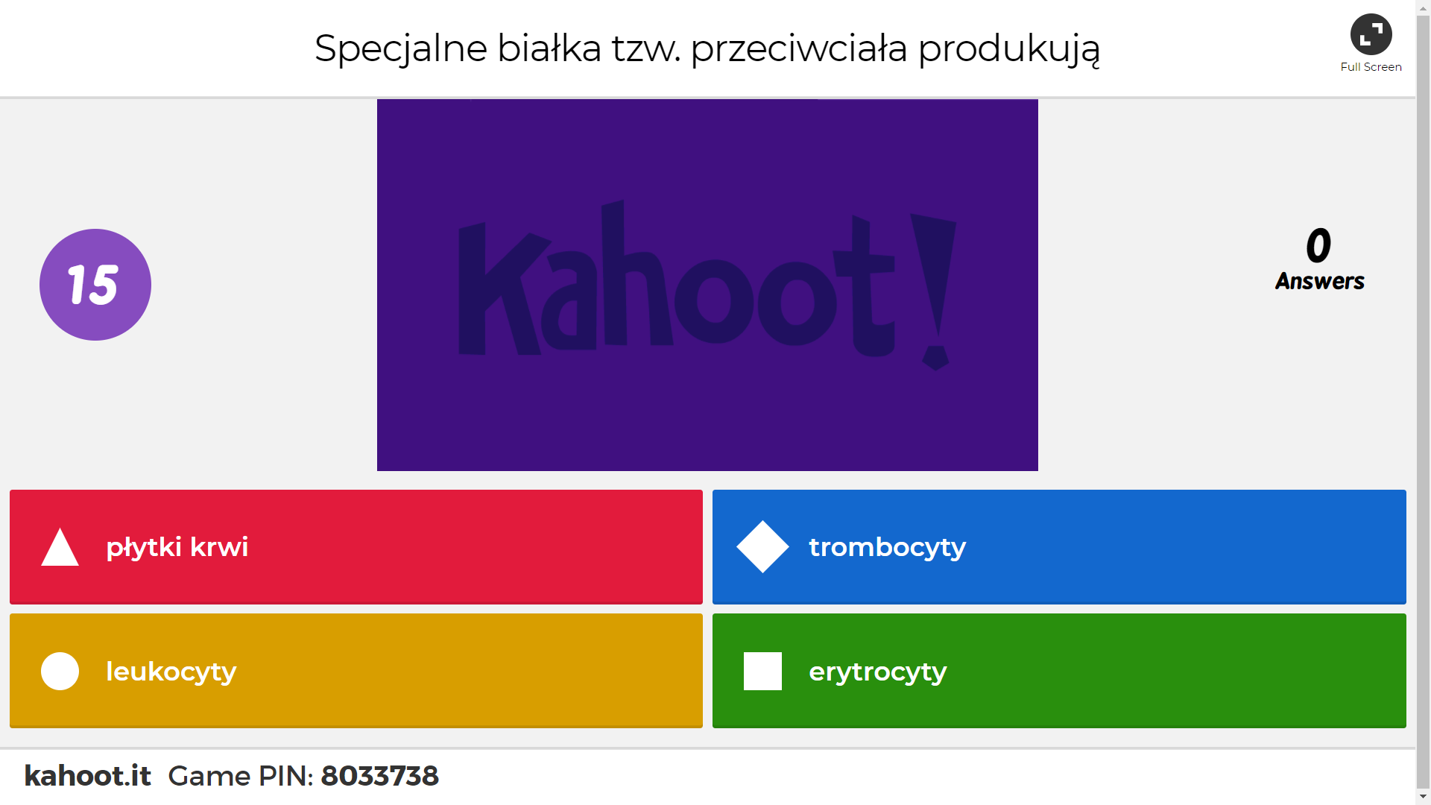
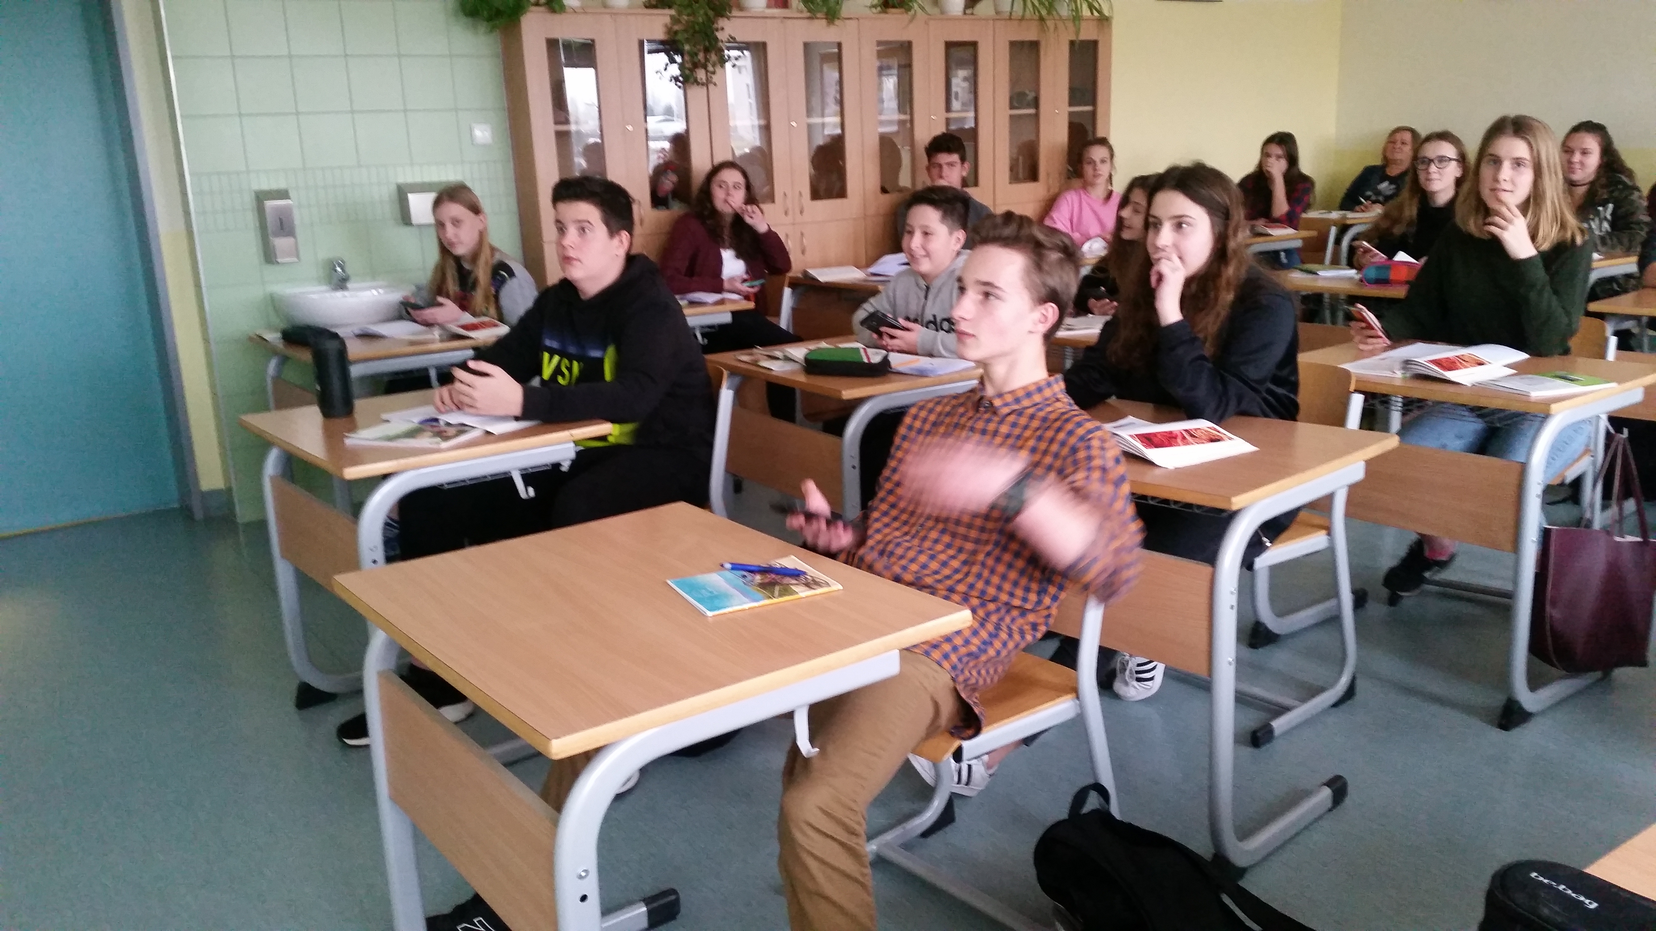

- Rozwiązywanie zadań na stronie https://learningapps.org/display?v=p4bw2nwwc16 na multimedialnej tablicy
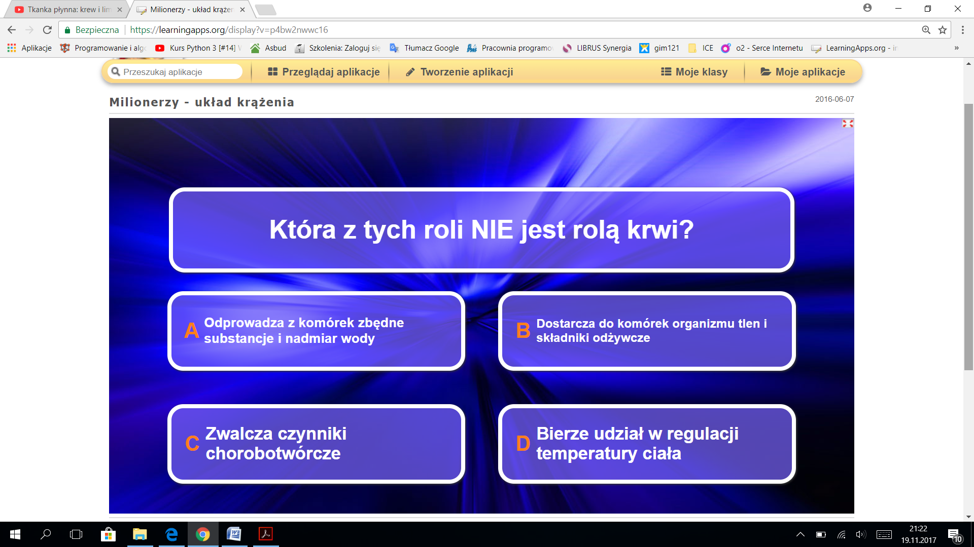

II. Podsumowanie
Ocena najbardziej aktywnych uczniów.
Zadanie pisemnej pracy domowej - uzupełnienie zadań w ćwiczeniach „Puls życia” str. 46 dotyczących tematu lekcji „Budowa i funkcje krwi”.

